
TINECO ESTE AICI PENTRU A VĂ AJUTA.
Vă vom contacta în termen de 24 de ore.
www.tineco.com

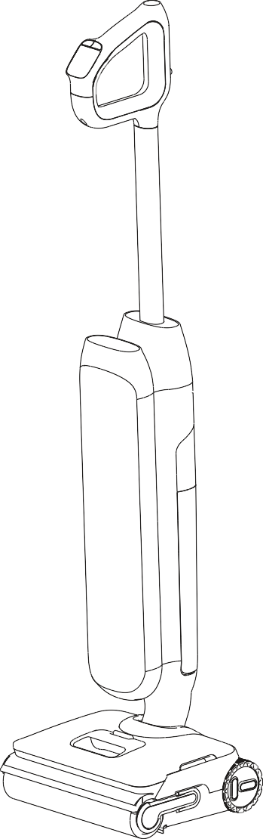
SERIA ARTIST FLOOR ONE S9

Apirator vertical inteligent cu functia

de spalare

Instructiuni de utilizare

*Produsul real poate diferi de ilustrație.

1

27
TINECO ESTE AICI PENTRU A VĂ AJUTA.
Vă vom contacta în termen de 24 de ore.
www.tineco.com
CONȚINUT
RO
Instrucțiuni importante de siguranță 28
Specificatii 32
Prezentare generală 33
Accesorii 35
Asamblare 36
Operații 37
Întreținere 44
Depanare 48
Garanție 49


MAI MULTE LIMBI
SUNT DISPONIBILE PE SITE-UL NOSTRU OFICIAL

Instrucțiuni importante de siguranță

SALVAȚI ACESTE INSTRUCȚIUNI

Numai pentru uz casnic.

Numai pentru utilizare în interior.
RO
Când utilizați un aparat electric, trebuie respectate întotdeauna măsurile de precauție de bază, inclusiv următoarele:
CITIȚI TOATE INSTRUCȚIUNILE ÎNAINTE DE A UTILIZA (ACEST APARAT). Nerespectarea
Avertismentele și instrucțiunile pot duce la electrocutare, incendiu și/sau vătămări grave.
AVERTISMENT – Pentru a reduce riscul de incendiu, electrocutare sau rănire:
- Acest aparat poate fi utilizat de copii cu vârsta de peste 8 ani și de persoane cu capacități fizice, senzoriale sau mentale reduse sau cu lipsă de experiență și cunoștințe dacă au fost supravegheați sau instruiți cu privire la utilizarea aparatului într-un mod sigur și înțeleg pericolele implicate. Copiii nu trebuie să se joace cu aparatul. Curățarea și întreținerea de către utilizator nu trebuie efectuate de copii fără supraveghere.
- Aparatul nu trebuie utilizat de persoane (inclusiv copii) cu capacități fizice, senzoriale sau mentale reduse sau cu lipsă de experiență și cunoștințe, decât dacă au fost supravegheate sau instruite.
- Utilizați numai în interior, pe suprafețe de podea fără mochetă, cum ar fi vinil, gresie, lemn sigilat etc. Aveți grijă să nu treceți peste obiecte libere sau margini ale covoarelor. Blocarea periei poate duce la defectarea prematură a curelei.
- Nu permiteți să fie folosit ca jucărie. Este necesară o atenție deosebită atunci când este utilizat de sau lângă copii, animale de companie sau plante.
- Utilizați numai așa cum este descris în acest manual. Utilizați numai accesoriile recomandate de producător.
- Nu utilizați cu un cablu sau o priză deteriorată. Dacă aparatul a fost scăpat, deteriorat, lăsat în aer liber, scăpat în apă sau nu funcționează așa cum ar trebui, returnați-l la un centru de service.
- Nu manipulați încărcătorul, inclusiv ștecherul încărcătorului și bornele încărcătorului cu mâinile ude.
- Nu puneți niciun obiect în deschideri. Nu utilizați cu nicio deschidere blocată; Păstrați fără praf, scame, păr și orice ar putea reduce fluxul de aer.
- Țineți părul, hainele largi, degetele și toate părțile corpului departe de deschideri și părți în mișcare.
- Aveți grijă suplimentară atunci când curățați scările.
- Nu utilizați pentru a ridica lichide inflamabile sau combustibile, cum ar fi benzina, sau utilizați în zone în care acestea pot fi prezente.
- Nu ridicați nimic care arde sau fumează, cum ar fi țigări, chibrituri sau cenușă fierbinte.
- Nu utilizați fără filtru.
- Preveniți activarea neintenționată. Asigurați-vă că întrerupătorul este în poziția oprit înainte de a ridica sau transporta aparatul. Transportul aparatului cu degetul pe întrerupător sau alimentarea aparatului care are întrerupătorul pornit provoacă accidente.

- Opriți întotdeauna aparatul înainte de a face orice reglare, schimbarea accesoriilor sau depozitarea aparatului. Astfel de măsuri preventive de siguranță reduc riscul de pornire accidentală a aparatului.
- Încărcarea numai cu stația de încărcare specificată de Tineco. O stație de încărcare potrivită pentru un tip de acumulator poate crea un risc de incendiu atunci când este utilizată cu un alt acumulator.
- Utilizați aparatele numai cu baterii Tineco special desemnate. Utilizarea oricăror alte acumulatori poate crea un risc de rănire și incendiu.
RO
- În condiții abuzive, lichidul poate fi evacuat din baterie; Evitați contactul. Dacă apare accidental contactul, clătiți cu apă. Dacă lichidul intră în contact cu ochii, solicitați ajutor medical. Lichidul evacuat din baterie poate provoca iritații sau arsuri.
- Nu utilizați un acumulator sau un aparat deteriorat sau modificat. Bateriile deteriorate sau modificate pot prezenta un comportament imprevizibil, ceea ce duce la incendiu, explozie sau risc de rănire.
- Nu expuneți un acumulator sau un aparat la foc sau temperatură excesivă. Expunerea la foc sau la temperaturi peste 266 ° F (130 ° C) poate provoca o explozie.
- Urmați toate instrucțiunile de încărcare și nu încărcați acumulatorul sau aparatul în afara intervalului de temperatură specificat în instrucțiuni. Încărcarea necorespunzătoare sau la temperaturi în afara intervalului specificat poate deteriora bateria și poate crește riscul de incendiu.
- Solicitați întreținerea efectuată de o persoană de reparații calificată folosind numai piese de schimb identice. Acest lucru va asigura menținerea siguranței produsului.
- Acest aparat conține celule de baterie care nu pot fi înlocuite. Nu modificați și nu încercați să reparați aparatul sau acumulatorul decât așa cum este indicat în instrucțiunile de utilizare și îngrijire.
- Opriți întotdeauna acest aparat înainte de a conecta sau deconecta duza motorizată.
- Nu încărcați și nu depozitați aparatul în aer liber sau în interiorul mașinii. Încărcați, depozitați sau utilizați bateria numai într-o zonă interioară uscată, unde temperatura este mai mare de 39.2 ° F (4 ° C), dar mai mică de 104 ° F (40 ° C). Încărcătorul este doar pentru uz interior.
- Nu utilizați pentru a ridica particule ultrafine, cum ar fi var, ciment, rumeguș, pulbere de gips sau cenușă.
- Nu utilizați pentru a ridica obiecte ascuțite, cum ar fi cuie metalice, bucăți de sticlă, agrafe metalice sau ace.
- Nu utilizați pentru a ridica materiale și substanțe chimice periculoase, cum ar fi solvent, detergent pentru scurgeri, acizi puternici sau alcali puternici.
- Opriți imediat utilizarea dacă aparatul se supraîncălzește, face zgomote neobișnuite, produce mirosuri neobișnuite, efectuează aspirație scăzută sau scurge energie electrică.
- Opriți curățătorul și deconectați-l de la priza electrică pentru depozitare pe termen lung.
- Curățați întotdeauna rezervorul de apă murdară după fiecare utilizare pentru a evita potențialul blocaj, care poate duce la putere scăzută de aspirație, supraîncălzirea motorului sau reducerea duratei de viață a aparatului.
- A se păstra corespunzător în interior, într-un loc uscat după utilizare.
- Nu așezați și nu scufundați aparatul în apă stătătoare și nu încercați să curățați zonele inundate.
- Toate datele și instrucțiunile tehnice ale acestui manual se bazează pe rezultatele testelor de laborator ale Tineco sau ale terților desemnați. Compania își rezervă toate drepturile pentru explicații finale.

- Ștecherul trebuie scos din priză înainte de curățarea sau întreținerea aparatului.
- Poate apărea un pericol dacă aparatul trece peste cablul de alimentare.
- Nu utilizați aparatul când adâncimea apei este mai mare de 5 mm deasupra suprafeței.
- Nu deconectați trăgând de cablu. Pentru a deconecta, prindeți ștecherul, nu cablul.
- Când acumulatorul nu este utilizat, țineți-l departe de obiecte metalice, cum ar fi agrafe, monede, chei, cuie, șuruburi sau alte obiecte metalice mici care ar putea crea o conexiune între bornele bateriei. Scurtcircuitarea bornelor bateriei poate duce la arsuri sau incendiu.
RO
- Pentru a reduce riscul de incendiu și electrocutare – Utilizați numai produse de curățare Tineco destinate utilizării cu această mașină.
- Nu părăsiți aparatul când este conectat. Deconectați-l de la priză atunci când nu este utilizat și înainte de service.
- Instrucțiunile pentru aparatul cu sistem de distribuire a lichidului specifică cantitatea și tipul de lichid care urmează să fie utilizat.

Gama de utilizare
- Curățătorul de pardoseli dure fără fir trebuie utilizat pe pardoseli dure interioare, cum ar fi vinil, gresie, lemn sigilat etc. Utilizarea pe o suprafață aspră poate să nu obțină cele mai bune performanțe.
- Țineți aparatul departe de surse de căldură, cum ar fi șemineul sau încălzitorul, pentru a evita deformarea carcasei.
- Nu utilizați pentru a ridica lichide inflamabile sau combustibile, particule ultrafine, obiecte ascuțite, materiale periculoase, substanțe chimice sau orice arde sau fumează, așa cum este descris mai sus.

Despre soluția de curățare
- AVERTISMENT – Pentru a reduce riscul de incendiu și electrocutare – Utilizați numai soluția de curățare Tineco concepută pentru a fi utilizată cu această mașină.
- O cantitate mare de soluție de curățare care intră în motor poate provoca deteriorarea aparatului.
- Adăugați soluția conform instrucțiunilor din secțiunea Operare. Vă recomandăm să utilizați soluția de curățare furnizată. Nu utilizați produsul cu soluție acidă, alcalină sau orice substanțe dăunătoare mediului.
- A nu se lăsa la îndemâna copiilor. Evitați contactul cu ochii și pielea, altfel, clătiți bine cu apă. Dacă iritația persistă, solicitați sfatul medicului. Dacă produsul este înghițit, consultați medicul.
- Eliminarea apei murdare și a soluțiilor trebuie să respecte reglementările locale de mediu.

Despre aparat
- Nu modificați și nu încercați să reparați aparatul, cu excepția celor indicate în instrucțiunile de utilizare și curățare.
- Aparatul trebuie utilizat numai cu sursa de alimentare furnizată. Ștecherul trebuie scos din priză înainte de curățare sau întreținerea aparatului.
- Aveți grijă suplimentară atunci când curățați scările.

- Asigurați-vă că întrerupătorul de alimentare este în poziția OPRIT înainte de a ridica sau transporta aparatul. Nu așezați sau înclinați aparatul pentru a preveni pătrunderea apei murdare în motor.
- Pentru a evita declanșarea accidentală, vă rugăm să puneți aparatul deoparte pe stația de încărcare.
- Instalați întotdeauna rezervorul de apă murdară și rezervorul de apă curată în mod corespunzător înainte de utilizare.
- Nu lăsați aparatul sau stația de încărcare să se ude pentru a evita riscul de incendiu sau rănire cauzată de un scurtcircuit.
RO
- AVERTISMENT: În scopul încărcării bateriei, utilizați numai sursa de alimentare detașabilă furnizată împreună cu acest aparat.

Despre stația de uscare și încărcare

(Aplicabil modelelor cu funcție de uscare.)
AVERTISMENT– Nu scufundați în apă.
ATENȚIE – Suprafață fierbinte. Când utilizați, evitați contactul.

Instrucțiuni de reciclare conform legii bateriei
Bateria reîncărcabilă conține materiale dăunătoare mediului și, prin urmare, trebuie scoasă din dispozitiv înainte de eliminare. Dispozitivul trebuie oprit pentru a scoate bateria reîncărcabilă.
Bateriile și bateriile reîncărcabile nu trebuie aruncate la gunoiul menajer! Fiecare consumator este obligat să predea toate bateriile și bateriile reîncărcabile, indiferent dacă conțin sau nu substanțe nocive, la un punct de colectare din municipiul/districtul său sau la un comerciant cu amănuntul, astfel încât
Acestea pot fi eliminate într-un mod ecologic. Bateriile și bateriile reîncărcabile trebuie returnate numai când sunt descărcate.
Prin urmare, bateriile și bateriile reîncărcabile sunt marcate cu simbolul din stânga.

Instrucțiuni de reciclare conform DEEE
Deșeurile de echipamente electrice și electronice nu trebuie aruncate împreună cu deșeurile menajere! Fiecare consumator este obligat să predea toate aparatele la sfârșitul duratei lor de viață la un punct de colectare din municipiul sau districtul său sau la un comerciant cu amănuntul, astfel încât acestea să poată fi eliminate în mod corespunzător și ecologic.
Ilustrația din stânga arată simbolul coșului de gunoi care indică colectarea separată a deșeurilor de echipamente electrice și electronice (DEEE).

Pentru țările UE:
Prin prezenta declarăm că acest produs respectă cerințele esențiale ale tuturor directivelor și reglementărilor relevante aplicabile în Comunitatea Europeană. Declarația de conformitate (DoC) poate fi obținută de pe site-ul nostru.
Vizitați https://global.tineco.com/compliance/
Declarația dumneavoastră va fi descărcată ca fișier PDF.

Simboluri:
RO

 | Citiți manualul de instrucțiuni
 | Numai pentru uz interior
 | Curent continuu
 | Curent alternativ

Specificatii

Produs (Aparat) | SERIA DE ARTIȘTI FLOOR ONE S9
Voltaj | 25,2 V 3900mAh Li-Ion
Putere nominală | 230W
Timp de rulare | ~50 minute
Timp de încărcare | 4-5 ore
Debitul de apă | 20-100ml/min
Capacitate CWT | ≈1L
Capacitate DWT | ≈0.75L (stare Lay-flat: 0.6L)
Impermeabil | IPX4
Stație de uscare și încărcare (aplicabilă modelelor cu funcție de uscare.)
Intrare | 220-240V~ 50-60Hz
Putere nominală (încărcare) | 35W
Putere nominală (uscare) | 620W
Ieşire | 30V 1A
*Datele estimate privind timpul de funcționare au fost obținute de Laboratorul Tineco.

Prezentare generală

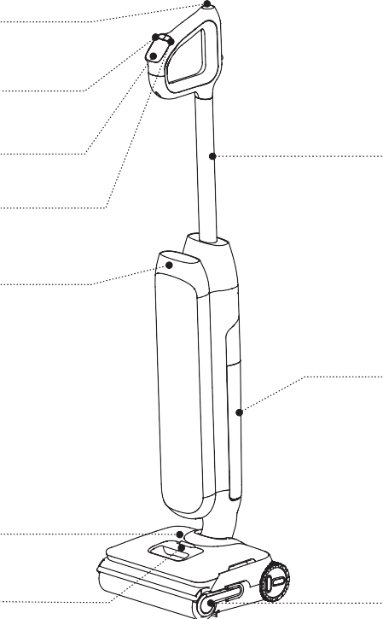
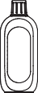
Un

K
B
RO

- H L

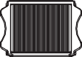
D
M

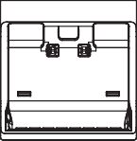
E

N
Eu

F

G J

  - Buton de autocurățare
  - Comutator de mod
  - Afișaj digital
  - Pornire/oprire
  - Afișaj de lumină 3D
  - Rezervor de apă curată (CWT)
  - Eliberarea rezervorului de apă curată
  - Tub
  - Rezervor de apă murdară (DWT)
  - Rolă de perie
  - Soluție de dezodorizare și curățare
  - Instrument de curățare
  - Filtru uscat
  - Stație de uscare și încărcare

Afișaj digital
RO



Un B C
- E F G H
Eu J K

    - WiFi Indicator
    - Mod AUTO
    - Indicator de nivel al bateriei
    - Indicator de rolă de perie de uscare
    - Stare Lay-flat
    - Indicator de încurcătură cu rolă de perie
    - CWT Gol
    - Indicator DWT-Plin sau blocat
    - Modul MAX
    - Mod ASPIRAȚIE
    - Pictogramă de autocurățare


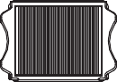
Accesorii

Notă:
Accesoriile pot varia de la o piață la alta. Dacă aveți nevoie de mai multe accesorii, vă rugăm să accesați

www.tineco.com sau store.tineco.com.
RO

Soluție de dezodorizare și curățare
Îndepărtează murdăria, murdăria, grăsimea și petele dure de pe majoritatea tipurilor de suprafețe dure, cum ar fi gresie, marmură, podele din lemn de esență tare sigilate și multe altele. Utilizați întotdeauna soluția Tineco în aparatul dvs.
Adăugați un capac de soluție la fiecare rezervor plin de apă curată.
Rolă de perie
Capul moale cu peri poate fi folosit pentru a aspira și spăla în același timp. Poate fi curățat cu ușurință cu funcția de autocurățare.
Filtru uscat
Filtrul uscat și plasa de filtrare pot bloca particulele mari și resturile, asigură durabilitatea aparatului.
* Vă rugăm să instalați filtrul uscat înainte de utilizare, altfel poate duce la o aspirație slabă.
Instrument de curățare
O perie completă pentru a curăța DWT, camera periei și deschiderea.
Instrumentul are, de asemenea, un capăt cu peri pentru a îndepărta murdăria și noroiul de pe rolă și DWT.

Asamblare
clic

Cum se asamblează/dezasamblează

Notă:

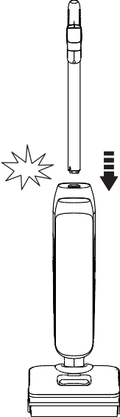
Pentru ansamblul rezervorului de apă și al periei, vă rugăm să consultați "Funcționare" și "Întreținere".
RO
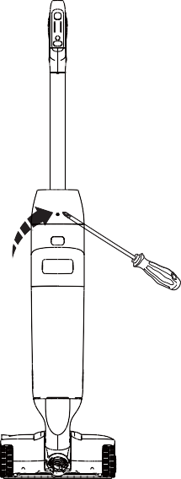

Pentru a asambla mânerul, introduceți-l în aparat până când auziți un clic. | În cazul în care mânerul trebuie dezasamblat, apăsați arcul pentru a elibera mânerul cu o unealtă (cum ar fi o șurubelniță) și ridicați  mâner eliberat de aparat.

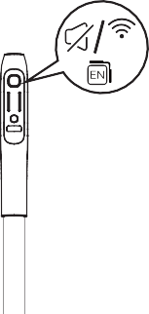
Operații
(3s)

Pregătirea pentru utilizare
- Înainte de prima utilizare, vă rugăm să încărcați aparatul timp de 4-5 ore (consultați "Instrucțiuni de încărcare" pentru detalii).
RO
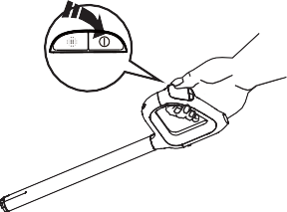
* Pe baza rezultatelor testelor de laborator Tineco. Temperatura de laborator 39.2 ° F (4 ° C) ~ 104 ° F (40 ° C).

Apăsați butonul și aparatul va porni în mod implicit în modul AUTO. Apăsați-l din nou pentru a opri aparatul. Comutați între modurile AUTO, MAX și SUCTION apăsând butonul
nasture.
Buton de comutare WiFi/Mute/Language
- Apăsați scurt pentru a regla volumul.
- Apăsați de două ori pentru a comuta limba. (Vor fi adăugate mai multe limbi vocale, vă rugăm să consultați produsul real pentru moment.)
- Țineți apăsat timp de 3 secunde pentru a vă conecta la rețea.

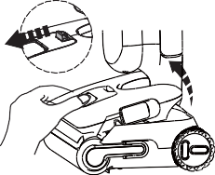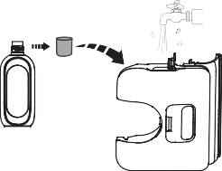
RO

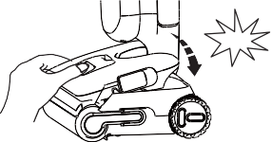  Pentru a curăța sub pat și mobilier, așezați mai întâi aparatul plat. | Aparatul nu va mai funcționa când este pus în poziție verticală și va începe să funcționeze din nou când este înclinat.
Așezați aparatul pe stația de încărcare vertical după utilizare pentru reîncărcare și depozitare.
Notă:
- Este esențial să alegeți modul potrivit pe baza conținutului CWT pentru a obține cel mai înalt nivel de eficiență de detectare a murdăriei.
- Nu aspirați lichid spumat.
- Pentru a aspira apa rămasă la suprafață, aparatul va continua să funcționeze timp de 3 secunde după oprire.

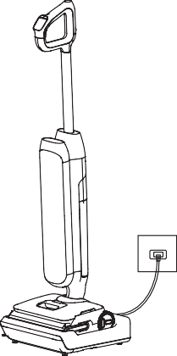
Umplerea rezervorului de apă curată
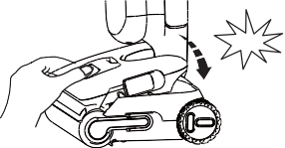  Apăsați butonul de eliberare a rezervorului de apă curată pentru a-l scoate din aparat. | Deschideți capacul rezervorului și umpleți rezervorul cu apă de la robinet. Când este necesară o curățare profundă, adăugați un capac de soluție în CWT și închideți bine capacul.
clic | Notă:  Utilizați numai apă sub 140 ° F / 60 ° C. NU FOLOSIȚI APĂ CALDĂ.
Puneți rezervorul înapoi în aparat. Ar trebui să auziți un clic dacă este făcut corect.
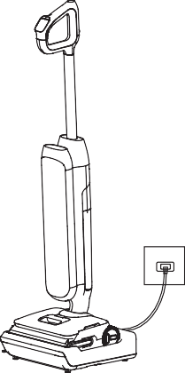
Instrucțiuni de încărcare
- Pentru a încărca aparatul, conectați stația de încărcare și așezați aparatul pe ea.
- Pentru a evita pericolele de împiedicare, vă rugăm să așezați aparatul pe stația de încărcare lângă un perete în timpul încărcării.
 Avertisment:
- Încărcați aparatul numai cu încărcătorul furnizat de Tineco.
- În perioadele lungi de neutilizare, aparatul trebuie încărcat o dată la 3 luni pentru o performanță optimă. Poate dura 4-5 ore pentru o încărcare completă.
- A se păstra în interior într-un loc uscat. Nu expuneți aparatul la lumina soarelui sau la temperaturi de îngheț.
Interval de temperatură recomandat: 39.2 ° F (4 ° C) ~ 104 ° F (40 ° C).
RO

Selectarea modului de curățare
Mod AUTO / Mod AUTO (Lay-flat)
RO


- În modul AUTO și modul AUTO (Lay-flat), senzorul iLoop detectează automat cât de murdară este podeaua și aplică cantitatea adecvată de soluție de curățare și putere de aspirație.
- Lumina roșie completă indică că este detectată mai multă murdărie, iar lumina albastră indică mai puțină murdărie. Acest mod oferă automat cea mai bună soluție de curățare.
Mod MAX / Mod MAX (Lay-flat)



- În modul AUTO și modul AUTO (Lay-flat), apăsați butonul o dată pentru a intra în modul MAX / Modul MAX (Lay-flat).
- În modul MAX / Modul MAX (Lay-flat), aparatul va aplica puterea maximă de aspirație și va pulveriza apă/soluție pentru petele încorporate.
Mod ASPIRAȚIE




- În modul AUTO, apăsați butonul de două ori pentru a intra în modul ASPIRAȚIE.
- În modul ASPIRAȚIE, aparatul va absorbi apa. Vă recomandăm să utilizați acest mod pe suprafețe umede.

Notă:
Țineți obiectele ascuțite departe de ecranul afișajului digital pentru a evita zgârieturile și zgârieturile.

Indicator

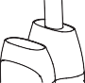
Când este utilizat
RO

Oprit: defecțiune a motorului, defecțiune a bateriei, anomalie de încărcare.
Lumină albastră solidă: senzor de murdărie defectuos sau blocat.
Indicator intermitent: DWT este plin sau canalul are un blocaj.
Indicator intermitent: CWT este gol.
Indicator intermitent: rola de perie are un blocaj.
Indicator aprins: WiFi s-a conectat cu succes.
Indicator intermitent: WiFi se conectează.
Oprit: WiFi nu este conectat, vă rugăm să vă conectați la rețea.
Indicator intermitent: aparatul are nevoie de autocurățare.

În timpul încărcării / Încărcare completă

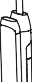
  - Ecran: afișarea nivelului bateriei timp de 5 minute, apoi oprirea ecranului. Puteți verifica starea bateriei în timpul încărcării apăsând orice buton.
  - Afișaj lumină 3D: Lumina verde respiră de 3 ori și se stinge.

Timp de încărcare
- O încărcare completă durează aproximativ 4-5 ore.
- Datele estimate au fost obținute de Laboratorul Tineco folosind temperaturi ambientale cuprinse între
39.2 ° F (4 ° C) până la 104 ° F (40 ° C).

App
RO
Toate funcțiile pot fi efectuate folosind aplicația Tineco. Descărcați aplicația Tineco din App Store, Google Play și site-ul oficial Tineco.
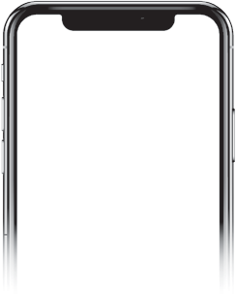


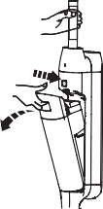
App
Descărcări

www.tineco.com

Sprijini

Descărcări de aplicații
Descărcați pe
Magazinul de aplicații
PUNE-L PE
Google Play
Tineco

Notă:
Setarea implicită pentru promptul vocal este engleza, puteți seta alte limbi prin aplicație.

Mesaj vocal (conținutul poate varia, vă rugăm să prevalați în natură.)
RO

Stare | Memento
Solicitări vocale activate | Solicitări vocale activate.
Solicitări vocale dezactivate | Solicitări vocale dezactivate.
Mod automat implicit | Mod automat.
Comutați la modul Aspirație | Mod de aspirație.
Comutați la modul Max | Modul Max.
Nivelul bateriei: 10 ~ 20% | Baterie descărcată.
Nivelul bateriei: 0 ~ 10% | Baterie descărcată. Vă rugăm să încărcați aparatul.
Rezervorul de apă curată este gol | Apă insuficientă în rezervorul de apă curată. Vă rugăm să adăugați apă.
Nevoie de autocurățare | Pentru a optimiza performanța de curățare, vă rugăm să efectuați ciclul de autocurățare.
Nu se poate efectua autocurățarea | Vă rugăm să așezați aparatul pe stația de încărcare pentru a începe autocurățarea.
Rezervorul de apă murdară este plin | Rezervor de apă murdară plin. Vă rugăm să goliți.
Rola de perie este încurcată | Vă rugăm să curățați rola de perie.
Oprire | Oprire.
Baterie insuficientă pentru autocurățare | Baterie descărcată. Vă rugăm să încărcați înainte de a începe autocurățarea.
Curățarea rolei de perie | Curățarea rolei de perie.
Curățarea conductei | Curățarea conductei.
Curățare în profunzime | Curățare profundă.
Autocurățare finalizată | Autocurățare finalizată. Vă rugăm să goliți și să curățați rezervorul de apă murdară pentru a preveni mirosurile.
Începeți încărcarea | Încărcare.
Apă insuficientă pentru autocurățare | Vă rugăm să adăugați apă și să începeți autocurățarea.

Întreținere

Notă:
- Pentru performanțe optime și pentru a preveni mirosurile, curățați și uscați întotdeauna DWT, CWT, filtre, rola de perie complet după fiecare utilizare.
- Vă rugăm să vă asigurați că fiecare piesă este instalată corect sau este posibil ca aparatul să nu funcționeze corect.
RO
- Nu înmuiați aparatul și nu îl spălați sub apă.
- Este posibil să rămână puțină apă în aparat din cauza inspecției din fabrică.
- După întreținere, așezați aparatul pe stația de încărcare vertical. Nu expuneți aparatul la lumina directă a soarelui și depozitați-l în interior într-un loc uscat.

Corpul principal
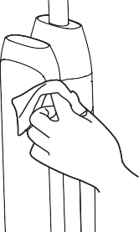

Pentru a reduce riscul de rănire, opriți înainte de a efectua întreținerea.
Folosiți o cârpă pentru a curăța suprafața cu un detergent neutru. Cârpa trebuie să fie uscată pentru a preveni pătrunderea apei în aparat.

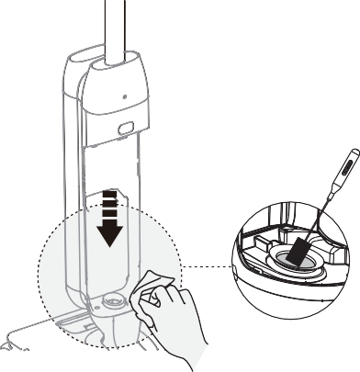

Curățați senzorul de murdărie cu anunțamp cârpă sau cu instrumentul de curățare.

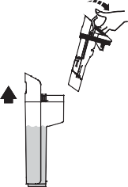
Rezervor de apă murdară
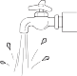
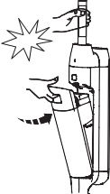
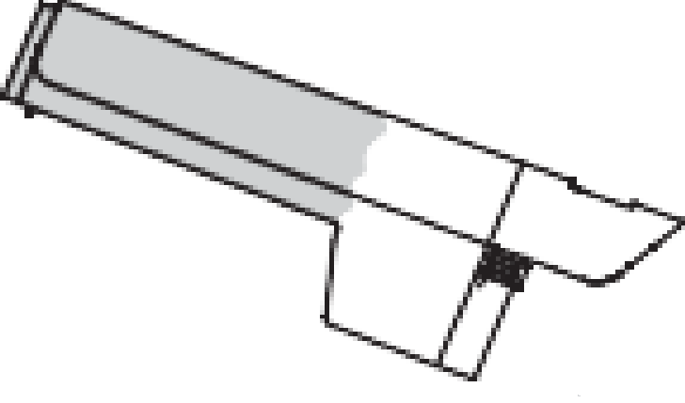
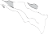
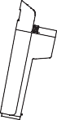

- Când apa murdară ajunge la linia Max, aparatul nu va mai funcționa și va afișa un memento pe afișaj și va reda un mesaj vocal.
- Trageți inelul albastru așa cum se arată și ridicați capacul rezervorului pentru a goli DWT. Utilizați instrumentul de curățare pentru a îndepărta resturile rămase. Clătiți interiorul DWT și puneți-l înapoi în aparat.

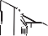
Filtru uscat și capac DWT


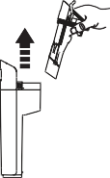
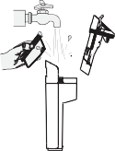

- Prindeți zona încastrată de pe fiecare parte a filtrului uscat și trageți în sus. Clătiți sub jet de apă și trebuie să fie complet uscat înainte de a le recombina cu capacul DWT.
* Un filtru uscat de rezervă este furnizat împreună cu aparatul pentru o înlocuire convenabilă.
Rolă de perie autocurățare
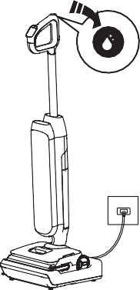
- Așezați aparatul pe stația de încărcare după utilizare, senzorul va detecta automat nivelul de murdărie.
- Când auziți mesajul vocal "Vă rugăm să începeți autocurățarea", apăsați butonul de autocurățare și începeți procesul.
- Odată finalizat, veți auzi mesajul vocal "Autocurățare finalizată, vă rugăm să curățați rezervorul de apă murdară". În acest moment, aparatul va începe să se încarce.

Notă:
  - Asigurați-vă că stația de încărcare este conectată și nivelul bateriei>25%.
  - Înainte de ciclul de autocurățare, vă rugăm să curățați DWT și să vă asigurați că nivelul apei este în CWT>40%.
RO

Rolă de perie
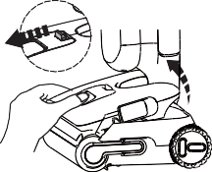

Apăsați butonul de eliberare a rezervorului de apă curată pentru a-l scoate din aparat.
RO
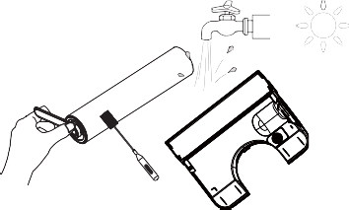

Utilizați instrumentul de curățare pentru a îndepărta părul și resturile înfășurate în jurul rolei și clătiți rola și partea din spate a CWT cu
Apă. Lăsați-le să se usuce complet înainte de a le reinstala.
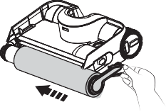

Înlocuiți rola periei introducând capătul acesteia în partea stângă a suportului, apoi atașați clapeta rolei la catarama magnetică din partea dreaptă pentru a se bloca în poziție.
Scoateți rola de perie apucând clapeta rolei de perie și trăgându-o afară.
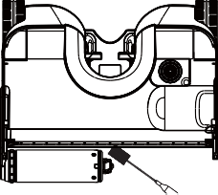

Îndepărtați părul și resturile din camera rolei periei și din deschidere cu instrumentul de curățare.

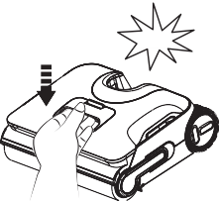
clic

Puneți rezervorul înapoi în aparat. Ar trebui să auziți un clic dacă este făcut corect.

RO
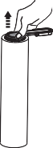
Înlocuirea rolei de perii
Dezinstalare Instala  Trageți în sus mânerul rolei pentru a-l scoate. Odată îndepărtat, instalați mânerul în noua rolă de perie. | Când dezinstalați, nu trageți direct de inelul de tragere al rolei periei.
Notă:
- O rolă de perie de rezervă este furnizată împreună cu aparatul dumneavoastră pentru înlocuirea convenabilă.
- Pentru a menține performanțe optime, înlocuiți rola de perie la fiecare 6 luni.

Depanare
RO

Problemă |  |  | Cauză posibilă | Soluție
Aparatul nu pornește |  |  | - Fără curent  - Protecție automată împotriva supraîncălzirii  - Mânerul nu este plasat corect | - Încărcați aparatul  - Reporniți după răcire  - Introduceți mânerul pentru a-l fixa ferm în poziție.
Aspirație slabă |  |  | Filtrul uscat nu este instalat sau filtrul uscat este murdar | Instalați filtrul uscat sau curățați-l și lăsați-l să se usuce complet
Rola de perie încurcată în animație  Mesaj vocal: Vă rugăm să curățați rola de perie |  |  | Rola de perie este blocată | Eliminați blocajele
Indicator WiFi oprit |  |  | Wi-Fi nu este conectat | Urmați ghidul din aplicație pentru a vă conecta la WiFi
CWT gol în animație Mesaj vocal:  Apă insuficientă în rezervorul de apă curată. Vă rugăm să umpleți apa |  |  | - CWT este gol  - CWT nu este instalat corect | - Reumple CWT  - Reinstalați CWT
DWT complet în animație Mesaj vocal:  Rezervorul de apă murdară este plin. Vă rugăm să-l goliți |  |  | Apa murdară din DWT a ajuns la linia MAX | Goliți apa murdară și apoi reinstalați DWT
Nivelul bateriei<10% Solicitare vocală:  Baterie descărcată. Vă rugăm să încărcați aparatul |  |  | Putere redusă | Încărcați aparatul sau reporniți
Toate luminile stinse în funcționare / încărcare |  |  | Defecțiune a motorului, defecțiune a bateriei, anomalie de încărcare | - Răciți aparatul și reporniți  - Asigurați-vă că ștecherul este introdus corect
Lumină albastră continuă aprinsă 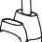 |  |  | Defecțiune sau blocare a senzorului de murdărie | Îndepărtați blocajele, curățați canalul de resturi sau reporniți
Pictograma de autocurățare clipește |  |  | Rola de perie este murdară | Începeți autocurățarea
Defecțiune de uscare (aplicabil modelelor cu funcție de uscare.) |  |  | Ștecherul nu este introdus corect | Verificați dacă ștecherul este introdus corect sau dacă priza este alimentată
 |  |  | Rola de perie este acoperită cu resturi greu de curățat | Curățați rola de perie
 |  |  | Aparatul nu este amplasat corect | Repoziționați aparatul

Notă:
Dacă ghidul de depanare de mai sus nu oferă o soluție, vă rugăm să vizitați site-ul nostru web
www.tineco.com pentru sprijin suplimentar.

Garanție
RO

GARANȚIE LIMITATĂ DE 2 ANI
- Se aplică numai achizițiilor efectuate de la comercianții autorizați ai Tineco.
- Este supus respectării cerințelor prezentate în acest manual de instrucțiuni și este supus condițiilor suplimentare prezentate mai jos.
- Această garanție este guvernată și interpretată în conformitate cu legile țării în care a avut loc achiziția. Oferim o garanție de 2 ani sau o perioadă de garanție, conform legislației locale aplicabile, oricare dintre acestea este mai lungă.

CE ESTE ACOPERIT?
- Aparatul dumneavoastră Tineco are o garanție de 2 ani împotriva defectelor originale de material și manoperă, atunci când este utilizat în scopuri casnice private în conformitate cu manualul de instrucțiuni Tineco. Accesoriile motorizate și bateria cumpărate separat vin cu o garanție de 1 an.
- Această garanție oferă, fără costuri suplimentare, toată forța de muncă și piesele necesare pentru a vă asigura că aparatul dumneavoastră este în stare de funcționare corespunzătoare în perioada de garanție.
- Această garanție va fi valabilă numai dacă aparatul este utilizat în țara în care a fost vândut.

CE NU ESTE ACOPERIT?
Tineco nu va fi răspunzătoare pentru costurile, daunele sau reparațiile suportate ca urmare a:
- Aparate achiziționate de la un dealer neautorizat.
- Funcționare sau manipulare neglijentă, utilizare greșită, abuz și/sau lipsă de întreținere sau utilizare care nu este în conformitate cu manualul de instrucțiuni Tineco.
- Utilizarea aparatului în alte scopuri decât în scopuri casnice normale, de exemplu în scopuri comerciale sau de închiriere.
- Utilizarea pieselor care nu sunt în conformitate cu manualul de instrucțiuni Tineco.
- Utilizarea altor piese și accesorii decât cele produse sau recomandate de Tineco.
- Factori externi care nu au legătură cu calitatea și utilizarea produsului, cum ar fi vremea, modificările, accidentele, întreruperile de curent, supratensiunile sau actele forței majore.
- Reparații sau modificări efectuate de părți sau agenți neautorizați.
- Neeliminarea blocajului și a altor materiale periculoase din aparat.
- Uzura normală, inclusiv piesele de uzură normale, cum ar fi coșul de gunoi, cureaua, filtrul, HEPA, bara de perie și cablul de alimentare (sau în cazul în care este diagnosticată deteriorarea externă sau abuzul), deteriorarea covorului sau a podelei din cauza utilizării neconforme cu instrucțiunile producătorului sau neoprirea barei de perie atunci când este necesar.
- Reducerea timpului de descărcare a bateriei din cauza vechimii sau utilizării bateriei.

LIMITĂRI DE GARANȚIE
- Orice garanții implicite referitoare la aparatul dvs., inclusiv, dar fără a se limita la garanția de vandabilitate sau garanția de adecvare pentru un anumit scop, sunt limitate la durata acestei garanții.
- Acoperirea garanției se aplică numai proprietarului inițial și bateriei originale și nu este transferabilă.
- Această garanție limitată vă oferă drepturi legale specifice. Este posibil să aveți și alte drepturi care variază în funcție de regiune.
RO
- Este posibil ca garanțiile producătorului să nu se aplice în toate cazurile, în funcție de factori precum utilizarea produsului, de unde a fost achiziționat produsul sau de la cine ați achiziționat produsul.
Vă rugăm să revizuiți cu atenție garanția și să contactați producătorul dacă aveți întrebări.

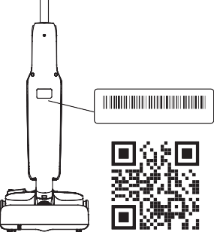
SERVICE DE GARANȚIE

Număr de serie

*******************
Înregistrați-vă: Vă recomandăm să vă înregistrați aparatul la cumpărare conectându-vă la site-ul nostru oficial (www.tineco.com) sau scanând codul QR (vezi dreapta) pentru a vă bucura de mai multe beneficii exclusive. Pentru a vă înregistra, vă rugăm să introduceți numărul de serie întreg (găsit pe spatele aparatului). Neînregistrarea produsului nu vă va diminua drepturile de garanție.

Cum să revendicați: Vă rugăm să păstrați dovada achiziției. Pentru a face o reclamație în temeiul garanției noastre limitate, trebuie să furnizați numărul de serie și chitanța de achiziție originală cu data achiziției și numărul comenzii pe acesta.
Toate lucrările vor fi efectuate de Tineco sau de agenția sa autorizată. Orice piese defecte înlocuite vor deveni proprietatea Tineco.
Serviciul în cadrul acestei garanții nu va prelungi perioada acestei garanții.



Vizitați site-ul Tineco
www.tineco.com
pentru servicii specializate pentru clienți.

51

www.tineco.com







tinecoglobal

www.tineco.com

Kontaktieren Sie uns. Wir melden uns innerhalb 24 Stunden bei Ihnen. Contactați-ne - Vă vom contacta în termen de 24 de ore.
Conéctese con nosotros. Nos pondremos en contacto con usted dentro de 24 horas. Contactez-nous. Nous vous répondrons dans les 24 heures.
Contattarci - risponderemo entro 24 ore.
Neem contact met ons op - we nemen binnen 24 uur contact met u op.

Skontaktuj się z nami – odpowiemy w ciągu 24 godziny. Bize ulașın - 24 saat içinde size geri döneceğiz.

